RELAZIONE DIFFIE-HELLMAN
5CI 13/11/2020

Gruppo: Mustacccio Christian, Kevin Wang

Consegna:
Realizzare due applicativi, in un linguaggio a scelta, che realizzino una comunicazione cifrata con chiave simmetrica generata tramite l'algoritmo di Diffie-Hellman.
La comunicazione deve essere bidirezionale e si deve avere la possibilità di cambiare chiave in seguito alla richiesta di uno dei due algoritmi.
Ogni applicativo deve poter scrivere su una videata "console" il risultato dei vari passaggi in corso, in modo da poter essere verificato.
Occorre mostrare nella console anche il testo del messaggio criptato ricevuto e la decodifica effettuata.
Il messaggio da inviare deve poter essere scelto al momento e deve consistere in lettere maiuscole presenti nella codifica ASCII a 7 bit. Per la criptatura scegliere fra: operatore XOR, sostituzione della lettera stile cifrario di Cesare.

Metodo di criptatura utlizzato: Cifrario di Cesare.

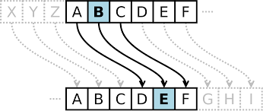
Protocollo crittografico: Scambio di chiavi Diffie-Hellman

Link utilizzato per esempio:
https://it.wikipedia.org/wiki/Scambio_di_chiavi_Diffie-Hellman

Porta utilizzata: 49153 in quanto dalla porta 1024 alla porta 49151 sono porte registrate e non dovrebbero essere usate.
//consiglio di rivedere gli screenshot dalla apposita cartella//

Per ottimizzare il codice sono state utilezzate 3 funzioni:

- Funzione per generare la chiave
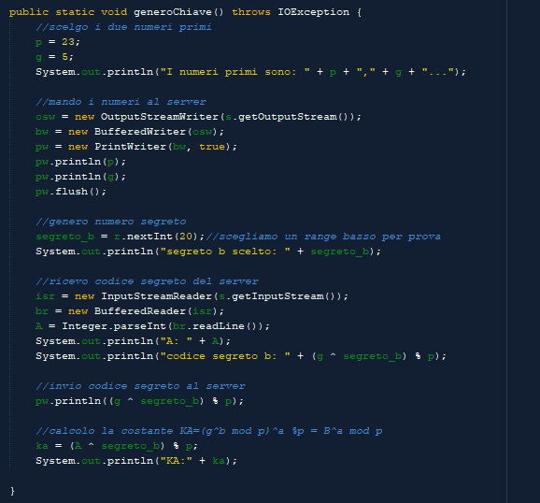
- Funzione per criptare il messaggio
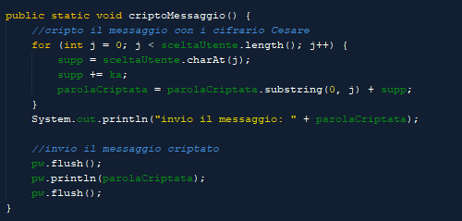
- Funzione per decriptare il messaggio
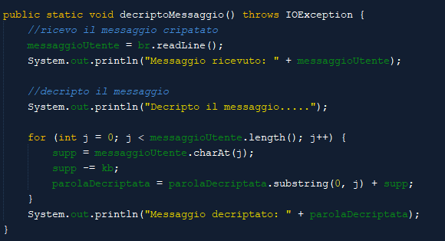
OUTPUT CONSOLE:

Il client si connette al server e invia un messaggio criptato.

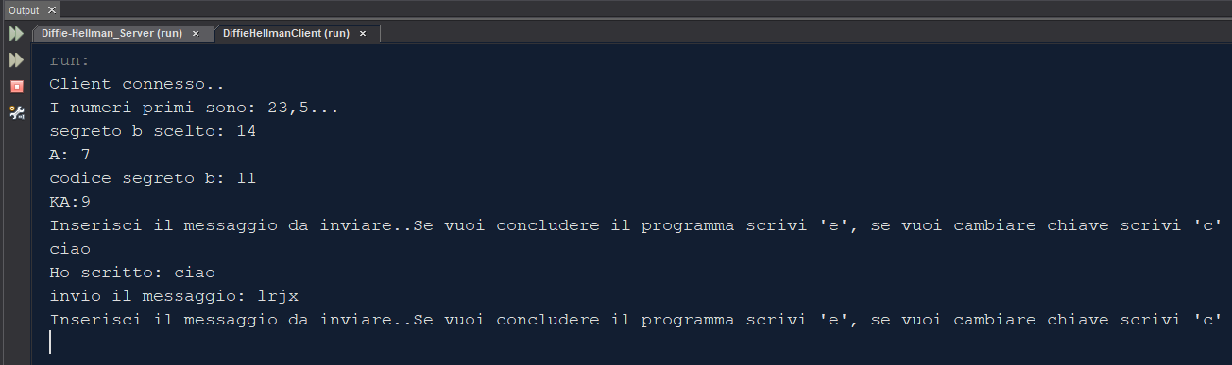

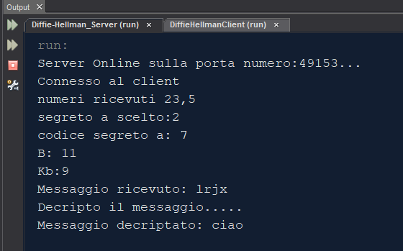
Il server è connesso al client e decripta il messaggio ricevuto..

Il client decide di cambiare la chiave di criptatura..

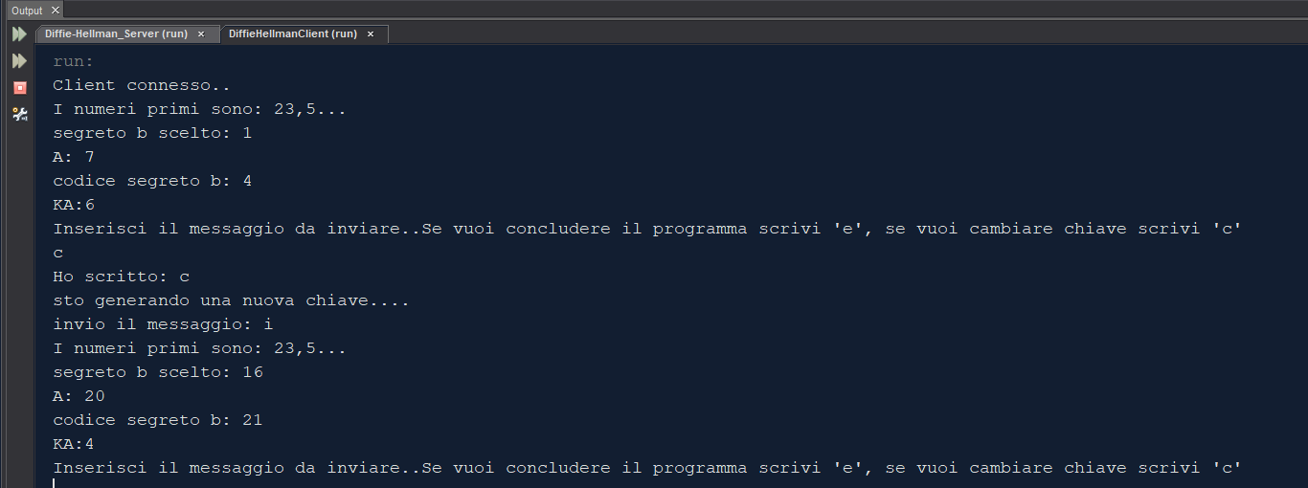
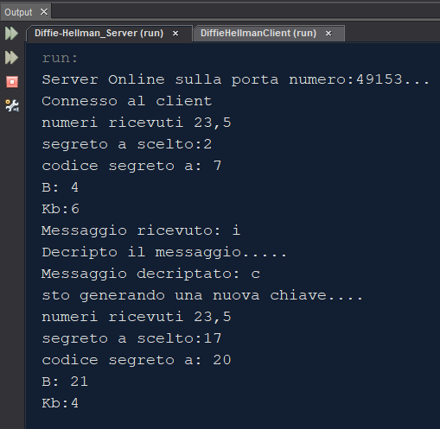
Il server cambia chiave di criptatura...

